ทำบุญโรงเรียนบ้านคลองมะนาว

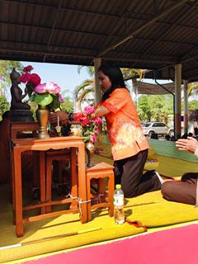

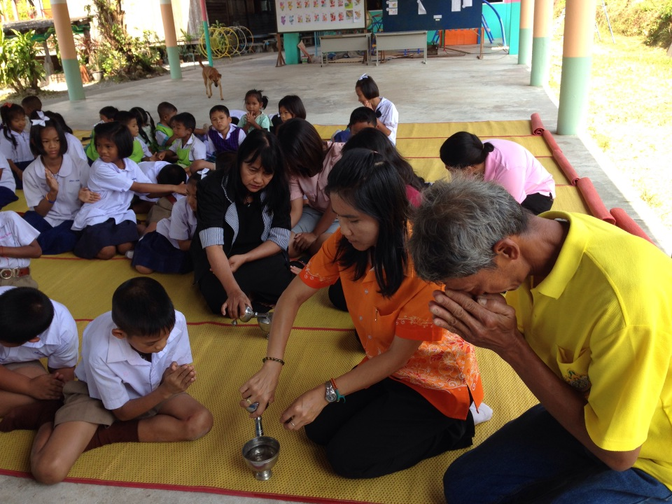
ท่านผู้อำนวยการจุดธูปเทียน

กรวดน้ำอุทิศบุญกุศล
คณะครูและเด็กโรงเรียนบ้านคลองมะนาวถวายสังฆทาน
